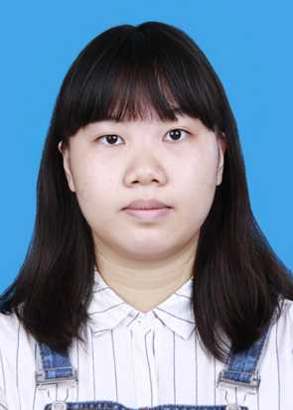

**罗莹莹**

**求职意向：行政文员**



姓 名：罗莹莹

籍 贯：广西

政治面貌：共青团员 联系方式：15277995330

邮 箱：[1797272171@qq.com](mailto:1797272171@qq.com)

**2016.09—2020.06 广西民族师范学院 行政管理 本科**

主修课程：管理学原理、经济学原理、行政管理学、公共管理学、公共政策导论、公共人力资源管理、组织行为学等。

**教育背景**

**自我评价**

**2018年3月 深圳市龙华富士康 办公室助理**

* 主要负责一些文职工作，协助办公

**2018年9月 崇左市志愿者大赛 志愿工作者**

* 负责协助进行大赛工作

**2018.10-2018.11 江州区文化体育局 调研小组**

* 负责协助进行社会调查，收集、整理、分析数据

**社会实践**

**技能证书**

**荣誉奖励**

**基本资料**

* 普通话二级甲等
* 英语读写能力良好
* 计算机一级
* 熟练使用office办公软件
* 获政管学院学生会组织部优秀干事
* 获普通话二甲证书
* 获计算机一级证书
* 获崇左市志愿者大赛优秀志愿者证书
* 有良好的沟通表达能力、演示能力、理解能力及逻辑思维，能快速学习相关行业知识；
* 有团队精神和集体荣誉感，能快速融入团队。